**GUIA DE LA CONSONANTE F -f.**

**Asignatura: Lenguaje y comunicación Curso: 1° básico**

**Fecha: semana del 13 al 23 de octubre 2020 Docente: Karla Uribe Madrid**

**Margarita González (PIE)**

**Nombre del Alumno: _________________________________________________**

**I.- Objetivo de Aprendizaje:** Demostrar comprensión de narraciones que aborden temas que les sean familiares: extrayendo información explícita e implícita; respondiendo preguntas simples, oralmente o por escrito, sobre los textos (qué, quién, dónde, cuándo, por qué); recreando personajes a través de distintas expresiones artísticas, como títeres, dramatizaciones, dibujos o esculturas; describiendo con sus palabras las ilustraciones del texto y relacionándolas con la historia; estableciendo relaciones entre el texto y sus propias experiencias; emitiendo una opinión sobre un aspecto de la lectura. (OA08)

**II.- Contenido:** leer y comprender.

**III.- Objetivo de la clase:** Contestan preguntas que aluden a información explícita del texto o a información implícita evidente.

**IV.- Indicaciones generales:**

1. ¿Cómo están niños y niñas?, espero que muy bien junto a su familia.
2. Esta semana aprenderemos de una nueva consonante ¿quieren saber cuál es? Aprenderemos la consonante F- f.
3. Repitan conmigo: fi – fa- fu- fo -fe / af – if – of -uf – ef.
4. Recuerda reforzar en YouTube al monosílabo con la consonante F.
5. Papitos, cabe recordar que en la guía ÉL O LA ALUMNA DEBE ESCRIBIR SU NOMBRE SOLITO O SOLITA. ¡Gracias!
6. Para esta actividad solo debes tener tu estuche a mano, estar sentado en un lugar sin distracción.
7. **Actividad a desarrollar:** marca con tu lápiz mina la consonante con F, luego pinta la foca.

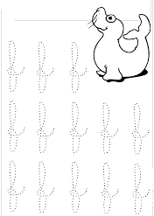

* Dentro de la F hay imágenes, deberás de colorear las imágenes que contienen la consonante F, Sigue las instrucciones que te dice cada niño.

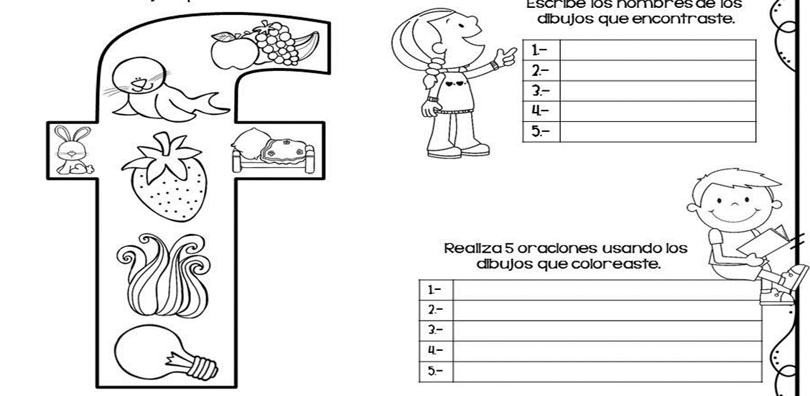

* Lee el siguiente texto.

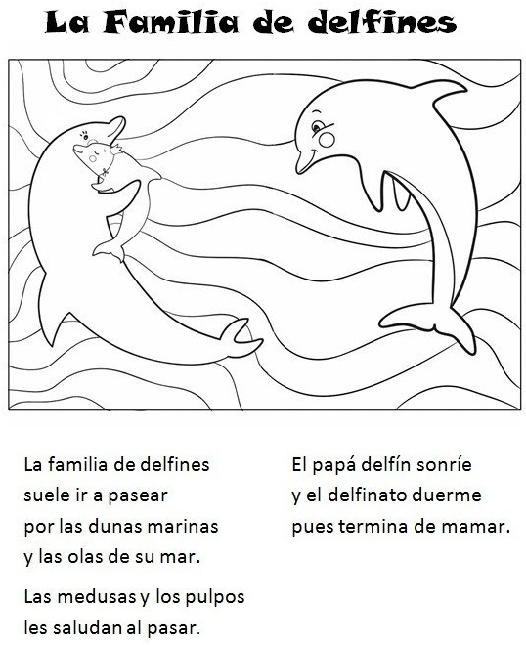

* Responde las siguientes preguntas.

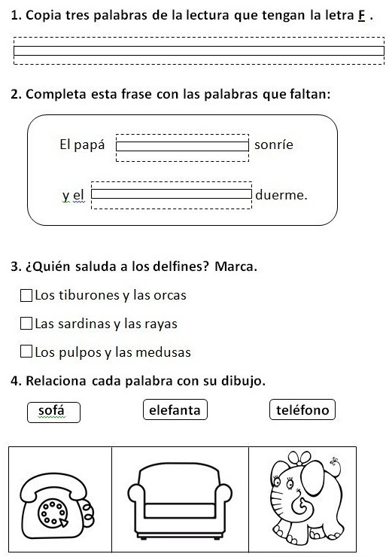

* **Dictado**: con tu lápiz mina escribe las palabras que un adulto te dictará. (las palabras están en ticket de salida)

|  |  |
| --- | --- |
|  |  |
|  |  |



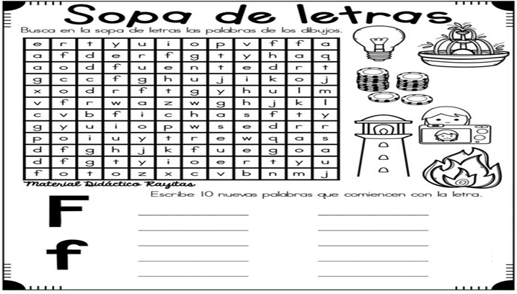

**Indicador de evaluación:** Contestar preguntas que aluden a información explícita del texto o a información implícita evidente.

1. Palabras del dictado: sofá- familia- delfín- fino.
2. Escribe el nombre del texto leído: ______________________________________________
3. ¿En qué ambiente de desenvuelve la historia? ____________________________________

Recuerda dejar tu trabajo dentro de la carpeta de trabajos.

**VI.-** **Retroalimentación:** cada entrega que reciba la docente se retroalimentará al alumno en su trabajo (revisión)

**VII.- Fecha de envío: 28 de octubre 2020.**

**VIII.- Cómo y/o donde enviar:** Reenviar las páginas a la docente a través del correo [profesorakarlauribe@gmail.com](mailto:profesorakarlauribe@gmail.com) , [margarita.gonzalez@colegio-reneschneider.cl](mailto:margarita.gonzalez@colegio-reneschneider.cl) o asistir al establecimiento el día Miércoles 28 de octubre y entregarlo a la docente entre las 10°° a 14°° hrs.